 | Android-Java  Les bases avancées

Sommaire

1.1 - Widgets avancés 3
1.1.1 - De type container 3
1.1.1.1 - Déjà vus 3
1.1.1.2 - SearchView 4
1.1.1.3 - TabHost 5
1.1.2 - De type expert 6
1.1.2.1 Déjà vus 6
1.2 - Le presse-papier 8

- Widgets avancés

- De type container

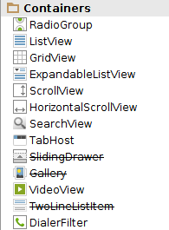

- Déjà vus

Pour RadioGroup cf intro.odt.
Pour ListView et ExpandableListView cf Listes.odt.
Pour ScrollView, GridView et TabHost cf layouts_avances.odt.

Pour DialerFilter (permet de saisir des chiffres/lettres avec un clavier numérique de téléphone) cf Telephonie.odt.
Pour VideoView cf MultiMedia.odt.

Ici :

SearchView,
TabHost.

- SearchView

- TabHost

- De type expert

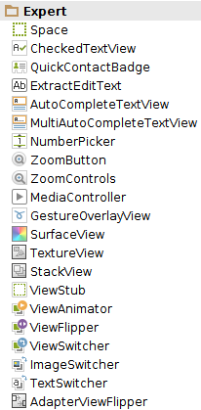

Déjà vus

Ici :

- Le presse-papier

Objets gérés

Le gestionnaire du presse-papier.

ClipboardManager gestionnaireDePressePapier;

Accéder au service de gestion du presse-papier.

gestionnaireDePressePapier = (ClipboardManager) getSystemService(this.CLIPBOARD_SERVICE);

Principes :

L'objet courant est déterminé lors de la prise du focus ou dans la méthode onResume().

Code :

/*
COUPER / COPIER / COLLER
*/
if (v == imageButtonCut) {
editTextSource = editTextCourant;
String lsTexte = editTextSource.getText().toString();
editTextSource.setText("");

ClipboardManager gestionnaireDePressePapier;
gestionnaireDePressePapier = (ClipboardManager) getSystemService(this.CLIPBOARD_SERVICE);
// Remplacer editTextTexte par objet courant !!!
ClipData clip = ClipData.newPlainText("texte_copied",lsTexte);
gestionnaireDePressePapier.setPrimaryClip(clip);
}

if (v == imageButtonCopy) {
editTextSource = editTextCourant;
String lsTexte = editTextSource.getText().toString();

ClipboardManager gestionnaireDePressePapier;
gestionnaireDePressePapier = (ClipboardManager) getSystemService(this.CLIPBOARD_SERVICE);
ClipData clip = ClipData.newPlainText("texte_copied",lsTexte);
gestionnaireDePressePapier.setPrimaryClip(clip);
}

if (v == imageButtonPaste) {
editTextCible = editTextCourant;

ClipboardManager gestionnaireDePressePapier;
gestionnaireDePressePapier = (ClipboardManager) getSystemService(this.CLIPBOARD_SERVICE);

if (gestionnaireDePressePapier.hasPrimaryClip()) {
// Le premier item du presse-papier
ClipData.Item item = gestionnaireDePressePapier.getPrimaryClip().getItemAt(0);
CharSequence pasteData = item.getText();
if (pasteData != null) {
editTextCible.setText(pasteData);
}
}
}

